Приложение 2
ПЛАН
антинаркотических мероприятий, организованных
МБУ «ДК» Веселовского СП в июне 2023 года

Раздел. 2 Антинаркотические мероприятия, организованные на территории административного центра муниципального образования с участием жителей населенных пунктов (с охватом не менее 25 человек)
2.1. Мероприятия, организованные по инициативе подразделений культуры
Наименование  антинаркотического  мероприятия,  охват участников | Применение технических средств при проведении мероприятии  (презентация, видеоролик, интернет - ресурс и т.д.) | ФИО специалистов (должность) участвующих в проведении мероприятия | Дата, время  и место  проведения  мероприятия | ФИО, должность, контактный телефон  ответственного за проведение мероприятия.
1 | 2 | 3 | 4 | 5
- | - | - | - | -
2.2. Мероприятия, организованные по инициативе управления культуры
Наименование  антинаркотического  мероприятия,  охват участников | Применение технических средств при проведении мероприятии  (презентация, видеоролик, интернет - ресурс и т.д.) | ФИО специалистов (должность) участвующих в проведении мероприятия | Дата, время  и место  проведения  мероприятия | ФИО, должность, контактный телефон  ответственного за проведение мероприятия.
1 | 2 | 3 | 4 | 5
«Как здоровье украли » - игровая программа 50 | интернет-ресурс  https://vesel-dk.pavkult.ru |  | 07.06.23.  10.00.  ст. Весёлая, ул.Ленина № 41»г»  зал МБУ «ДК» Веселовского СП, | Шмелёва Елена Петровна  Директор МБУ «ДК» Веселовского СП  8(86191) 4-31-45
Киноопоказ в рамках программы «Наркотики – знак беды» с рецензией фильма краевого кинофонда 25 | видеопроектор,  видеоролик  https://vesel-dk.pavkult.ru |  | 08.06.23  11.30.  ст. Весёлая, ул.Ленина № 41»г»  зал МБУ «ДК» Веселовского СП, | Шмелёва Елена Петровна  Директор МБУ «ДК» Веселовского СП  8(86191) 4-31-45
«Наркотик не полет, а жалкое существование» - беседа к Международному дню борьбы со злоупотреблением наркотиками и их незаконным оборотом. 25 | видеопроектор,  видеоролик  https://vesel-dk.pavkult.ru |  | 26.06.23  10.30.  ст. Весёлая, ул.Ленина № 41»г»  зал МБУ «ДК» Веселовского СП, | Петрусенко Ирина Николаевна.  Зав. детским сектором МБУ «ДК» Веселовского СП  8(86191) 4-31-45

Директор муниципального бюджетного
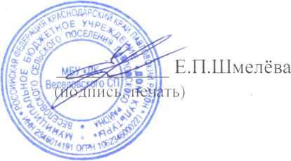
учреждения «Дом культуры»
Веселовского СП Павловского района

